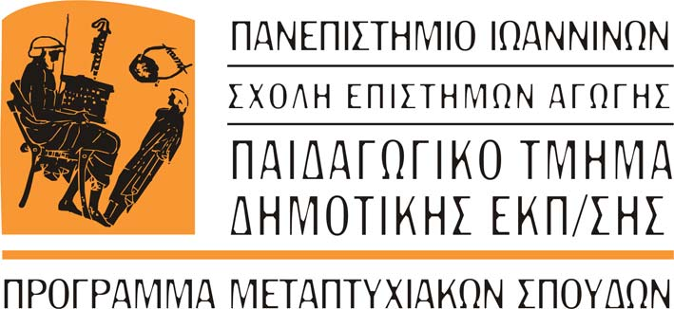

ΕΠΙΣΤΗΜΕΣ ΤΗΣ ΑΓΩΓΗΣ

ΠΡΟΓΡΑΜΜΑ ΜΕΤΑΠΤΥΧΙΑΚΩΝ ΣΠΟΥΔΩΝ
«ΕΠΙΣΤΗΜΕΣ ΤΗΣ ΑΓΩΓΗΣ»
ΠΤΔΕ ΠΑΝΕΠΙΣΤΗΜΙΟΥ ΙΩΑΝΝΙΝΩΝ

Η μεταπτυχιακή φοιτήτρια του ως άνω προγράμματος Άντζελα Χίλαϊ θα υποστηρίξει την διπλωματική της εργασία με θέμα «Η εμπειρία της μετανάστευσης και η διαμόρφωση της ταυτότητας των Αλβανών μεταναστών: αφηγήσεις ζωής», την Πέμπτη 24 Ιουνίου 2021, στις 17.30, στην ηλεκτρονική αίθουσα «Παρουσίαση διπλωματικών εργασιών» στο MS-Teams (ο κωδικός της αίθουσας είναι: 4vcujtr).

